Veřejný zadavatel: město Uherský Brod
Masarykovo nám. 100, 688 01 Uherský Brod
IČ: 00291463 DIČ: CZ00291463
Zastoupeno: Ing. Ferdinand Kubáník, starosta

dodávka pytlů na separovaný odpad – papír, plast náhradní plnění

Typ veřejné zakázky: veřejná zakázka malého rozsahu, JOSEPHINA elektronické podání nabídek

Protokol

Elektronické podání nabídek

1. Složení komise

Ing. Ferdinand Kubáník
Ing. Petr Vozár
Ing. Luděk Dubrava

Všichni přítomní členové komise stvrzují svým podpisem prohlášení o střetu zájmů – viz Čestné prohlášení.

2. Seznam nabídek

Lhůta pro podání nabídek byla do: 03.10.2022 v 09:00 hodin následně byly nabídky elektronicky zpřístupněny – otevřeny administrátorkou veřejných zakázek. Všechny nabídky byly podány v elektronické podobě.

Zadavatel do konce lhůty pro podání nabídek přijal: 1 nabídka

Předpokládaná hodnota: 400.000 Kč bez DPH

Nabídky doručené/stažené ve lhůtě pro podání nabídek
ID Stav Čas podání/stažení Název účastníka IČO Autenticita Seriové číslo Vydavatel Manipulace
83474 podaná 29.09.2022 08:19:52 FOVY s.r.o 02268248 - - - Nebyla

Celkový počet nabídek podaných ve lhůtě pro podání nabídek: 1
3. Identifikační a ostatní údaje účastníků

Nabídka č. 1
Obchodní jméno: | FOVY s.r.o.
Sídlo: | 5. května 356, 580 01 Havlíčkův Brod
IČ: | 02268248
Údaje týkající se číselně vyjádřitelným kritériím hodnocení: | 256.666 Kč bez DPH

posouzení prokázání způsobilosti, kvalifikace a ostatních požadavků zadavatele

1. Seznam dokladů

Seznam dokladů, které zadavatel požadoval prokázat:
Profesní způsobilost

Ostatní požadavky zadavatele:
Čestné prohlášení o bezdlužnosti, Náhradní plnění, Krycí list

2. Údaje rozhodné pro prokázání splnění

Nabídka č. 1
Obchodní jméno: | FOVY s.r.o.
Sídlo: | 5. května 356, 580 01 Havlíčkův Brod
IČ: | 02268248
Profesní způsobilost: | ANO
Ostatní požadavky zadavatele: | ANO
Komise nabídku vyřadila: | NE
Důvod vyřazení nabídky: | -

zpráva o hodnocení nabídek

1. Seznam a popis hodnocených nabídek

Nabídka č. 1 | FOVY s.r.o.

Popis hodnocení údajů z nabídek:

Základním kritériem pro zadání veřejné zakázky malého rozsahu je ekonomická výhodnost, konkrétně nejnižší nabídková cena.

Aspekty odpovědného zadávání nejsou předmětem hodnocení.

Popis srovnání hodnot získaných při hodnocení:

Číselně vyjádřitelné hodnoty ve formě nabídkové ceny byly srovnávány od nejnižší nabídkové ceny až po nejvyšší nabídkovou cenu v částce bez DPH.

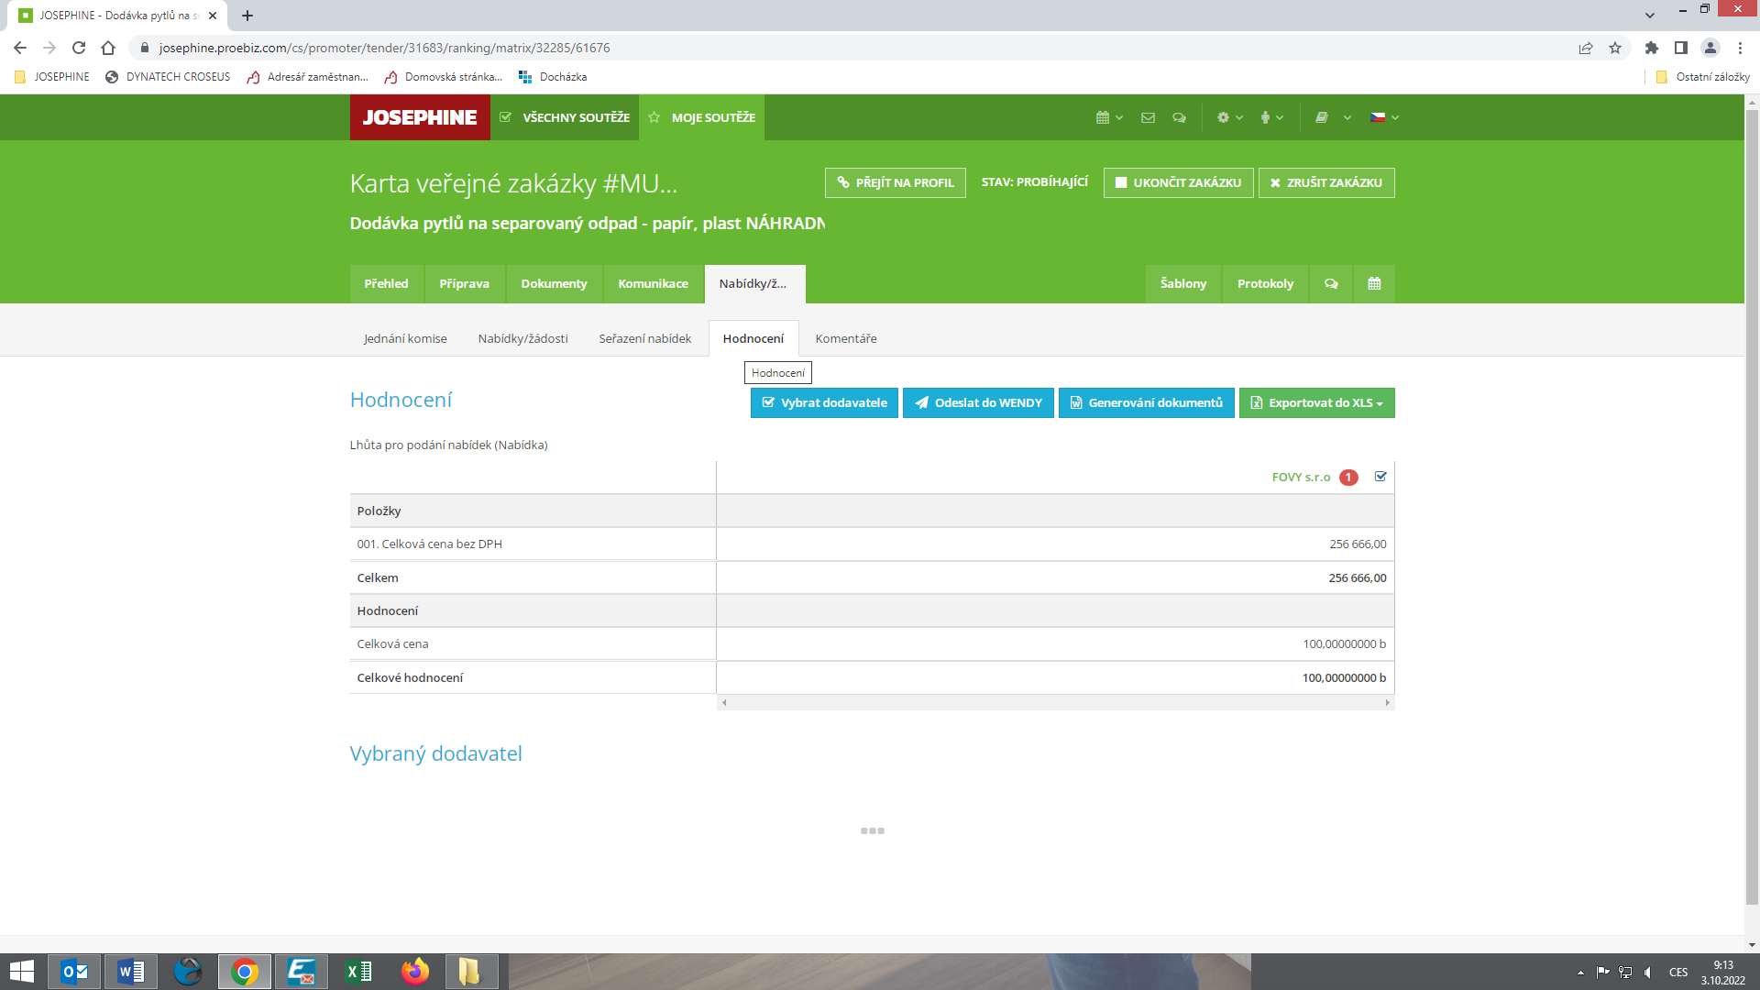

jména a podpisy členů komise, kteří provedli posouzení a hodnocení nabídek

Členové komise: |  | Podpisy:
1. | Ing. Ferdinand Kubáník
2. | Ing. Petr Vozár
3. | Ing. Luděk Dubrava

V Uherském Brodě dne 05.10.2022

